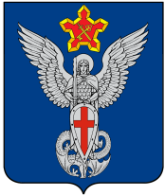
Администрация
Ерзовского городского поселения
Городищенского муниципального района
Волгоградской области
403010, р.п. Ерзовка, ул. Мелиоративная, дом 2, тел/факс: (84468) 4-79-15

Решение заседания

Координационного совета по развитию малого и среднего предпринимательства

От 20 марта 2015 года р.п. Ерзовка

ПРИСУТСТВОВАЛИ:

- Тимохин Ю. В..– председатель координационного совета.
- Тарарина О.П.- секретарь

. Федоров Г.Н.- индивидуальный предприниматель.
. Кузнецова Н.В. –индивидуальный предприниматель.

ПОВЕСТКА ДНЯ:

- Принятие плана работы координационного совета Ерзовского городского поселения по развитию малого и среднего предпринимательства.

По первому вопросу повестки дня выступила
Тарарина О. П. которая представила на рассмотрение план работы координационного совета на 2015 год.

Предложено: Принять и утвердить план работы координационного совета Ерзовского городского поселения по развитию малого и среднего предпринимательства.
Голосовали: Единогласно.
Решение: Принять план работы координационного совета по развитию малого и среднего предпринимательства на 2015 год.

Председатель совета Ю.В. Тимохин

